南京外国语学校“学习通”（移动图书馆）下载说明

一．手机端登录：
1.手机用户可直接在应用商店搜索“学习通”下载，或扫描下方二维码在浏览器中打开下载
2.下载完成后，打开学习通，点击首页左上角头像登陆
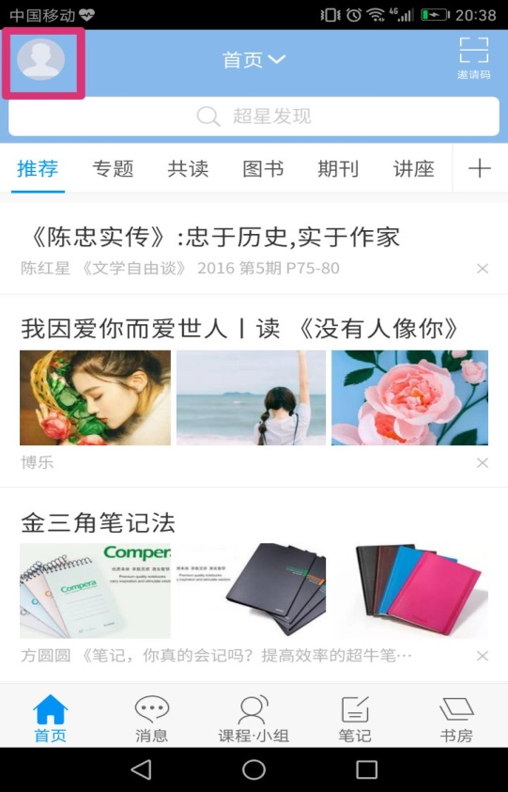
3.选择单位账号登录，输入学校名称“南京外国语学校”，“帐号”和“密码”进行登陆（初始密码123456）
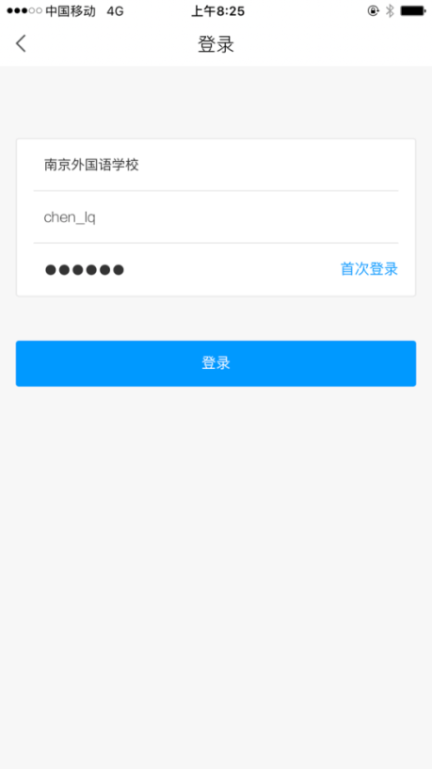
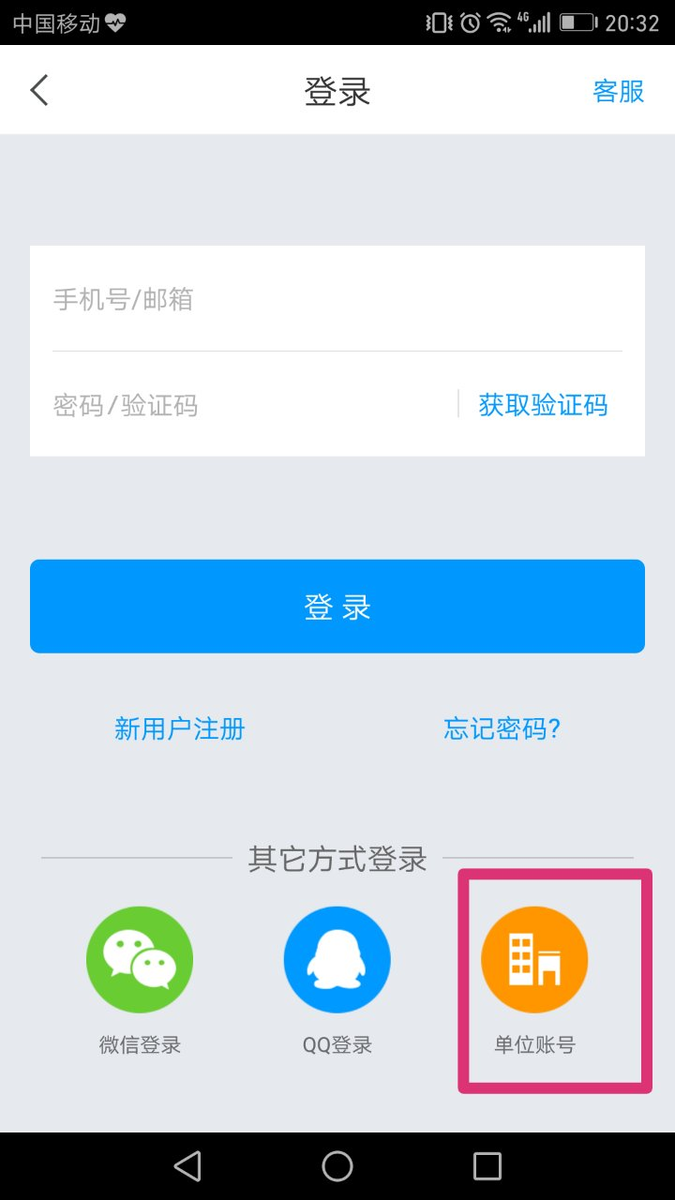

4.首次登录完成后，请完善手机信息（以便后面直接用手机号登录）和修改密码！
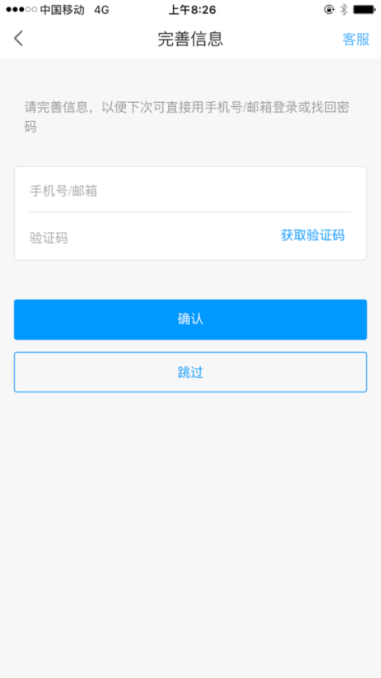
二．PC端登录：

1.登录网址：http://nfls.fanya.chaoxing.com/portal
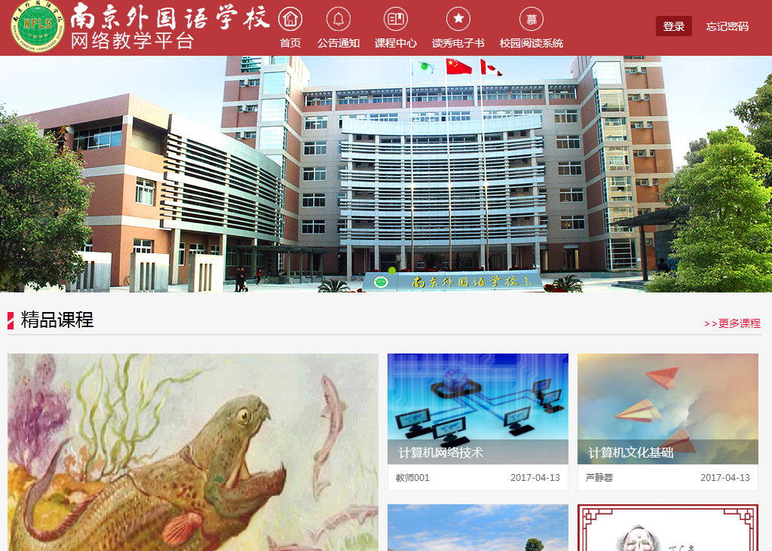

2.点击上方：“读秀电子书”或“校园阅读系统”可以直接查找电子图书、期刊、论文、课程等！
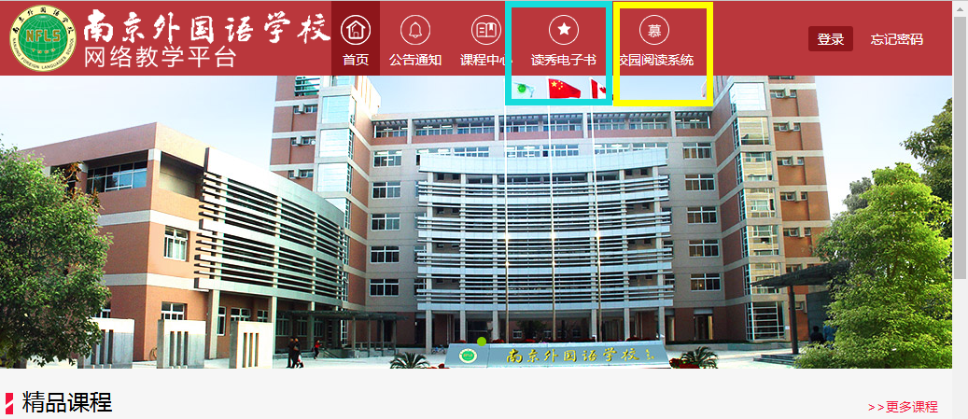

3.选择右上角“登录”，输入“学号”和“密码”进行登陆（初始密码123456）
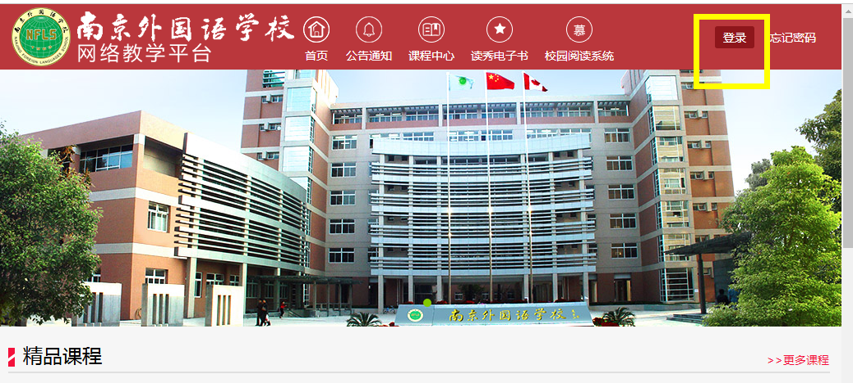
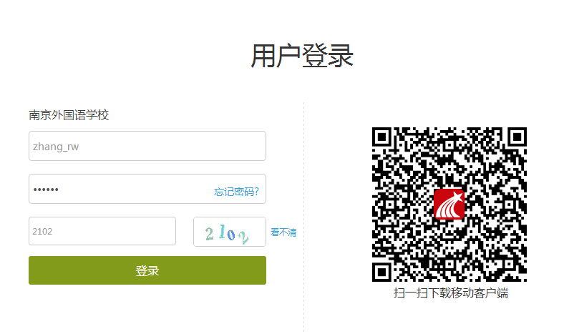

4.进入个人空间，可以进行阅读和课程建课等：
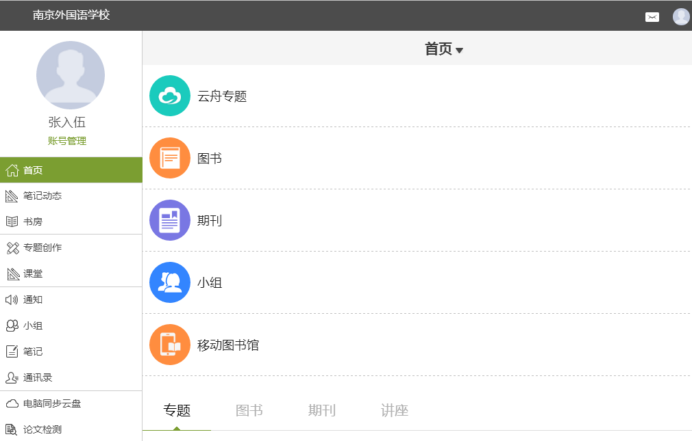
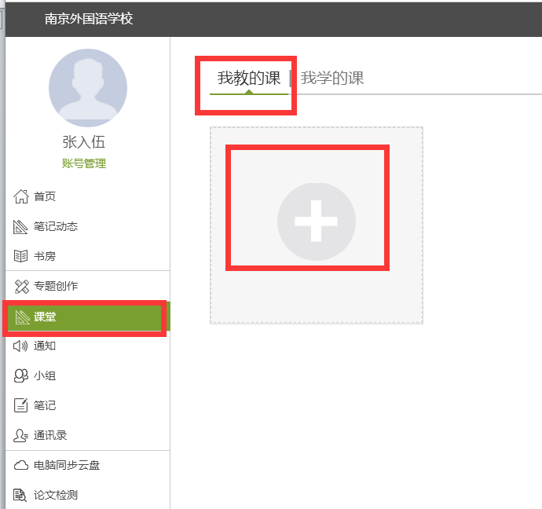
南京外国语学校信息资源中心

